خدا کے فضل اوررحم کے ساتھ ھوالناصر
ماہ جنوری 2024, رپورٹ شعبہ عمومی مجلس انصار اللہ سواں گارڑن، ضلع اسلام آباد
مکرم و محترم صدرانصار اللہ پاکستان،
آداب و تسلیمات،
امید ہے کہ آپ اللہ تعالیٰ کے فضل سے خیریت سے ہونگے۔
شعبہ عمومی کے حوالہ سے ماہ جنوری 2024، میں مجلس سواں گارڈن میں جو کام ہوئے ہیں اس کی رپورٹ پیش خدمت ہے۔

17 جنوری اور 28 جنوری 2024، کو عاملہ کی دو میٹنگ کی گئی جس میں پہلی میٹنگ میں 9 اور دوسری میٹنگ میں 7 عاملہ ممبر شامل ہوئے۔

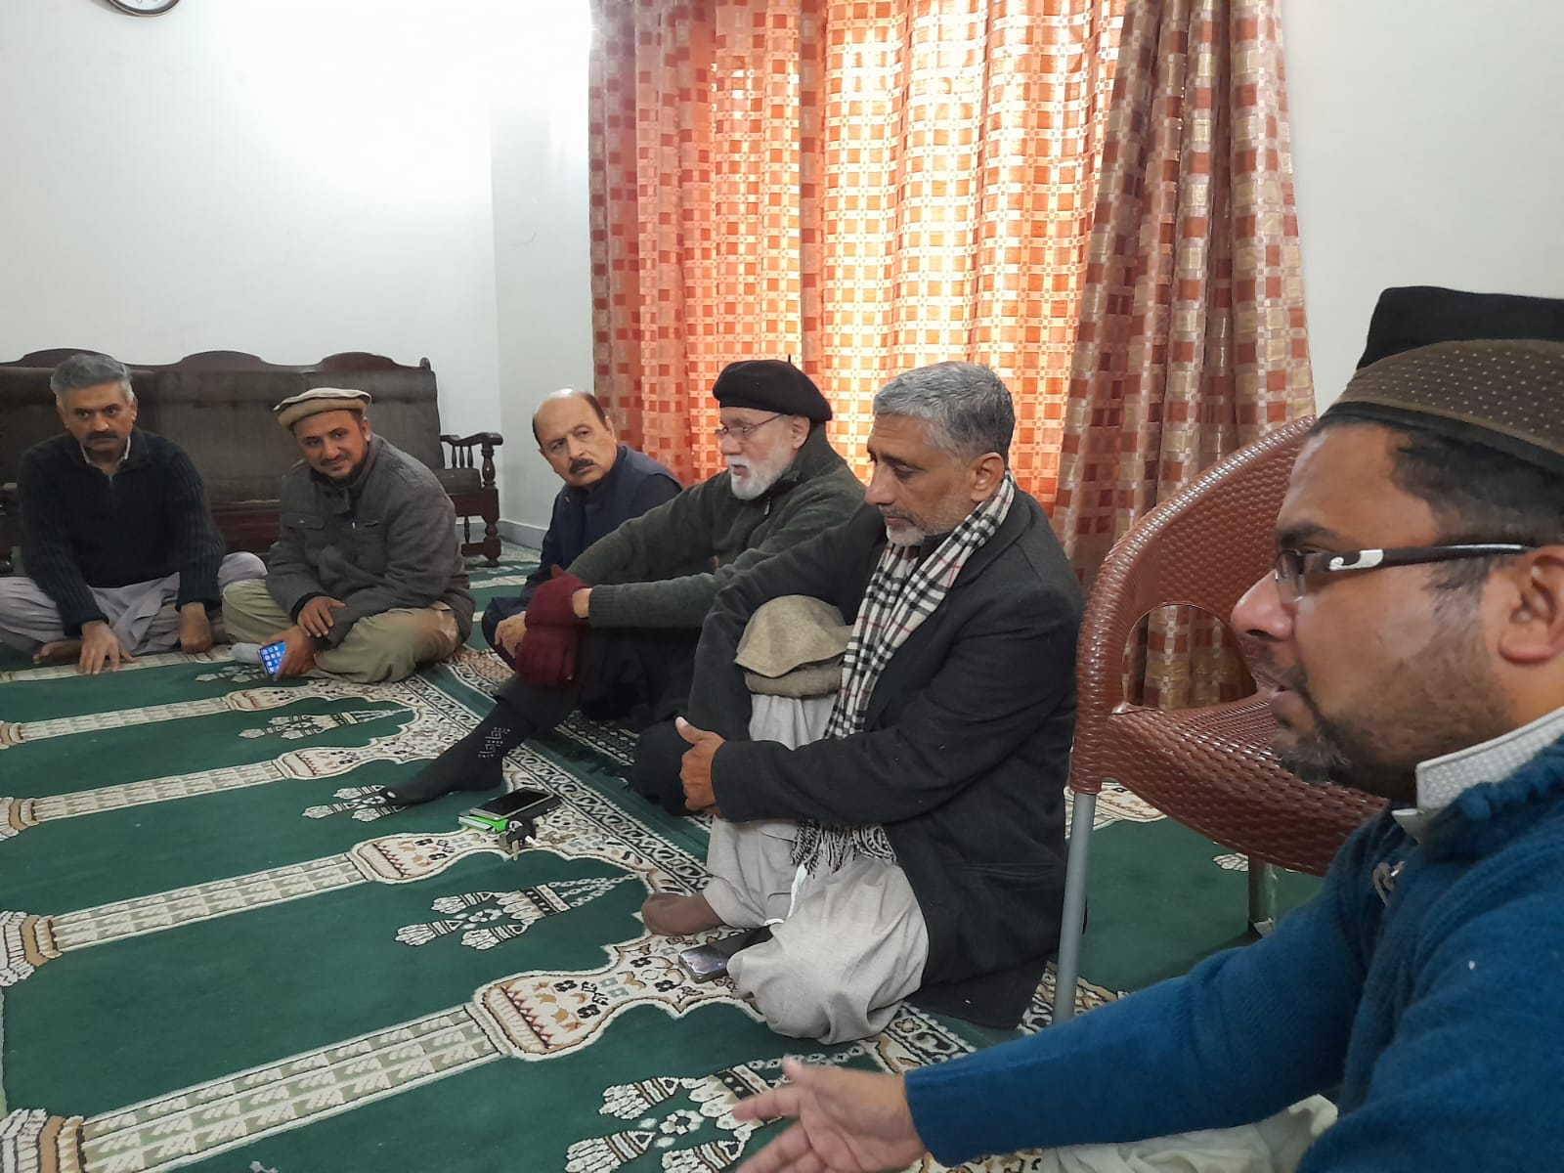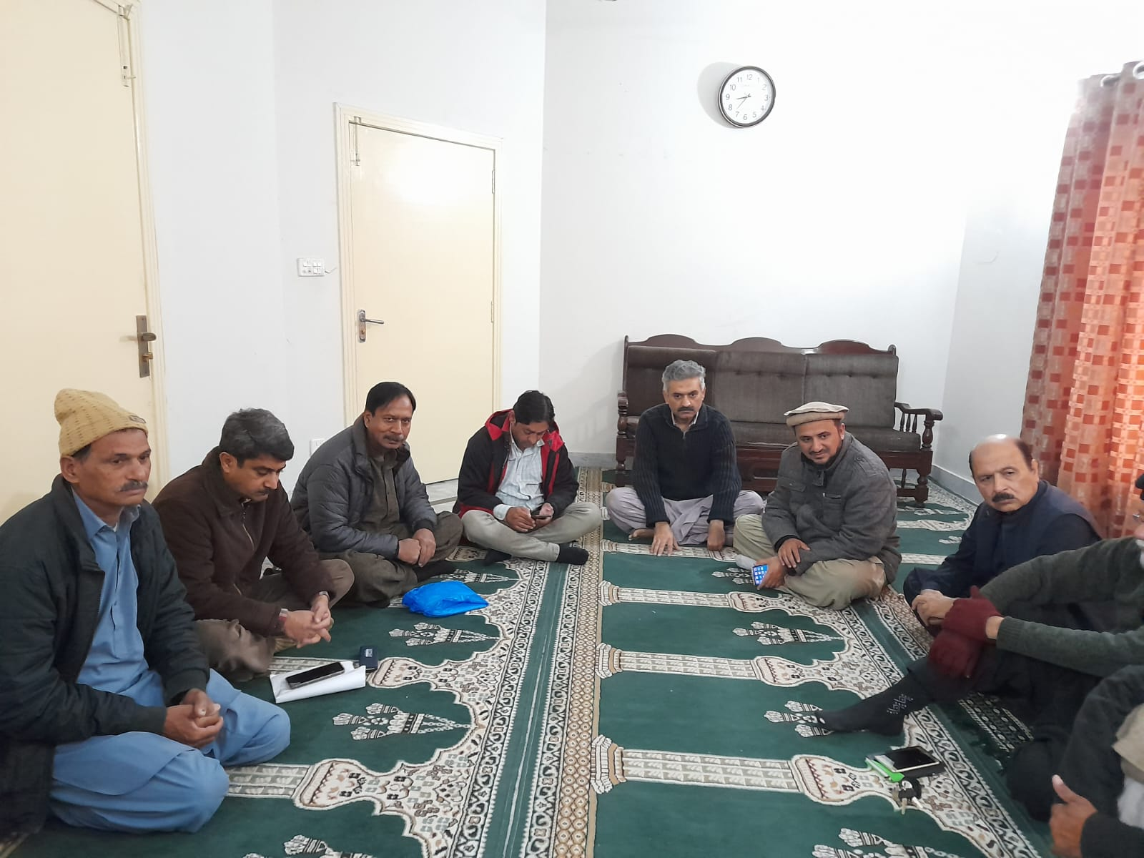
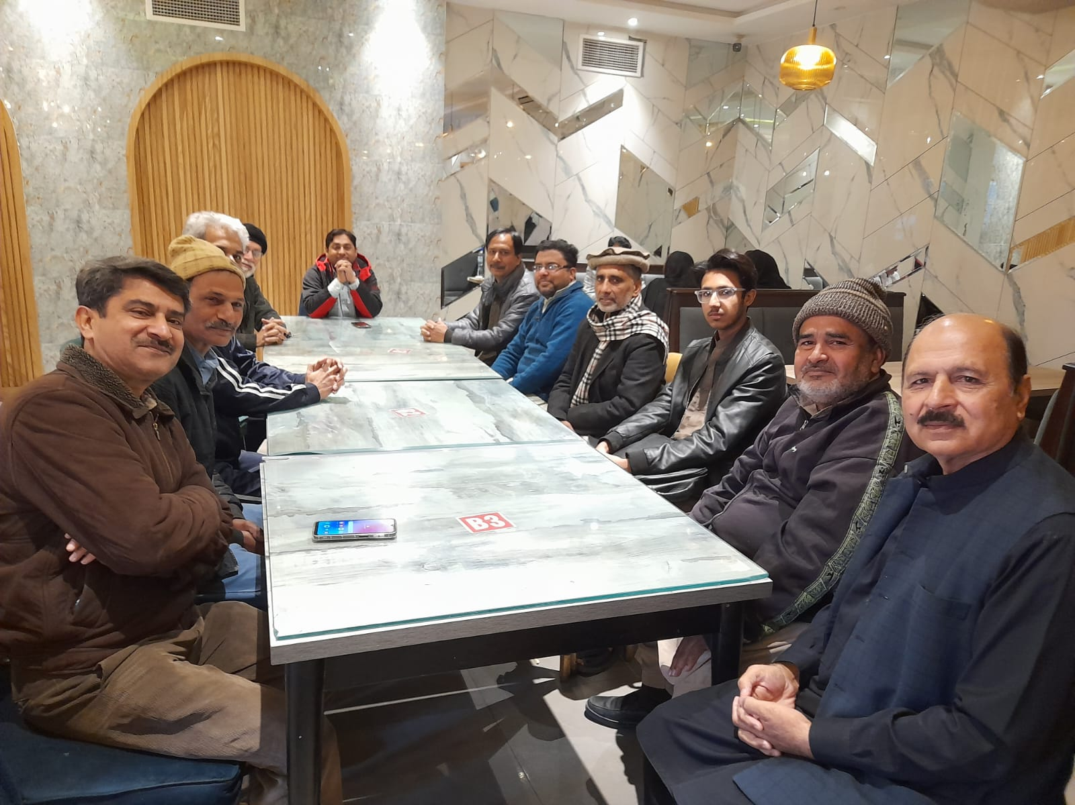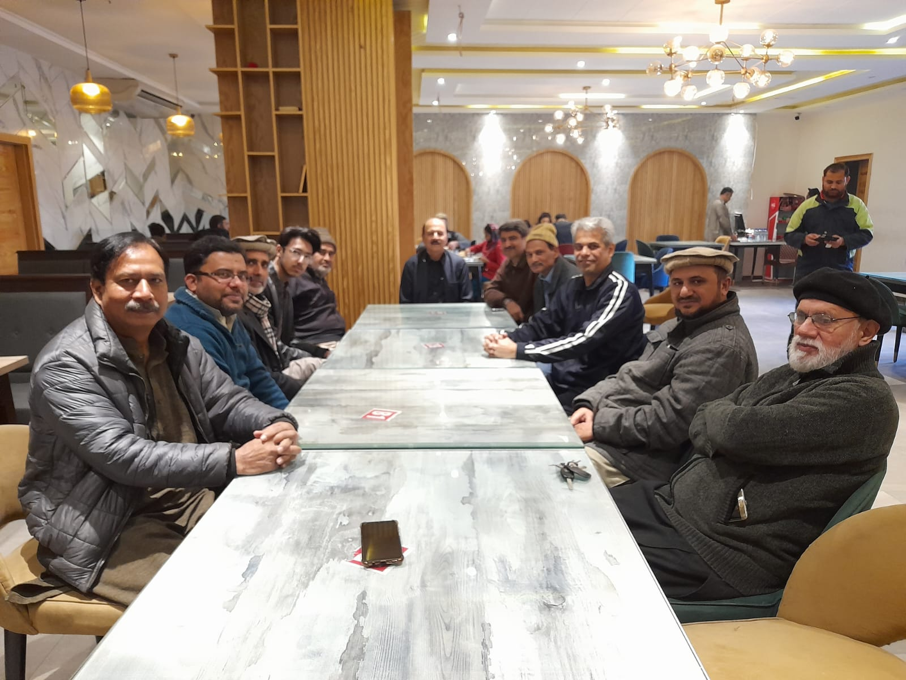
عاملہ کی میٹنگ کے بعد مبران عاملہ نے فریسکو سوئٹس پرحلوہ پوری کا مشرکہ ناشتہ بھی کیا۔
مورخہ 20 جنوری 2024 کو مجلس انصاراللہ سواں گارڈن کے زیر اہتمام اجلاس عام منعقد کیا گیا جس کی صرارت صرر حلقہ سواں گارڈن مکرم حبیب اللہ صاحب نے کی۔
تمام انصار کو سائقین کے ذریعے اطلا ئیں کرائیں گئیں۔ اجلاس عام میں 11 انصار شامل ہوئے۔
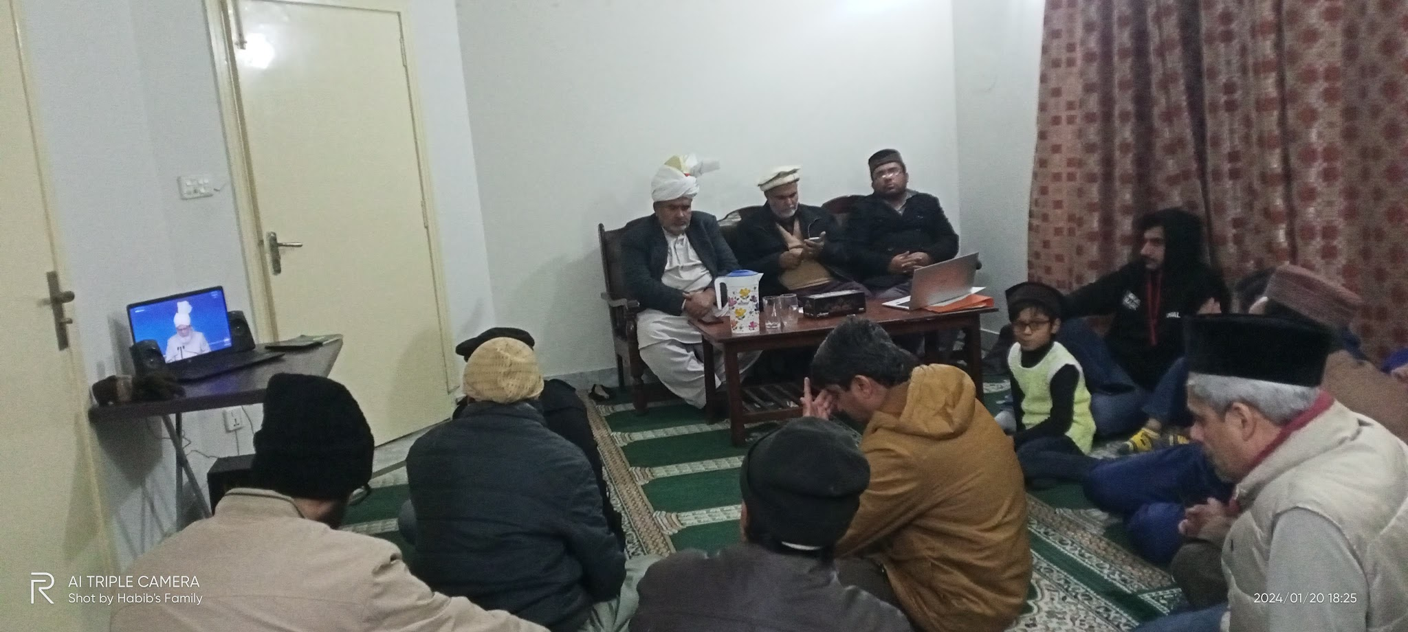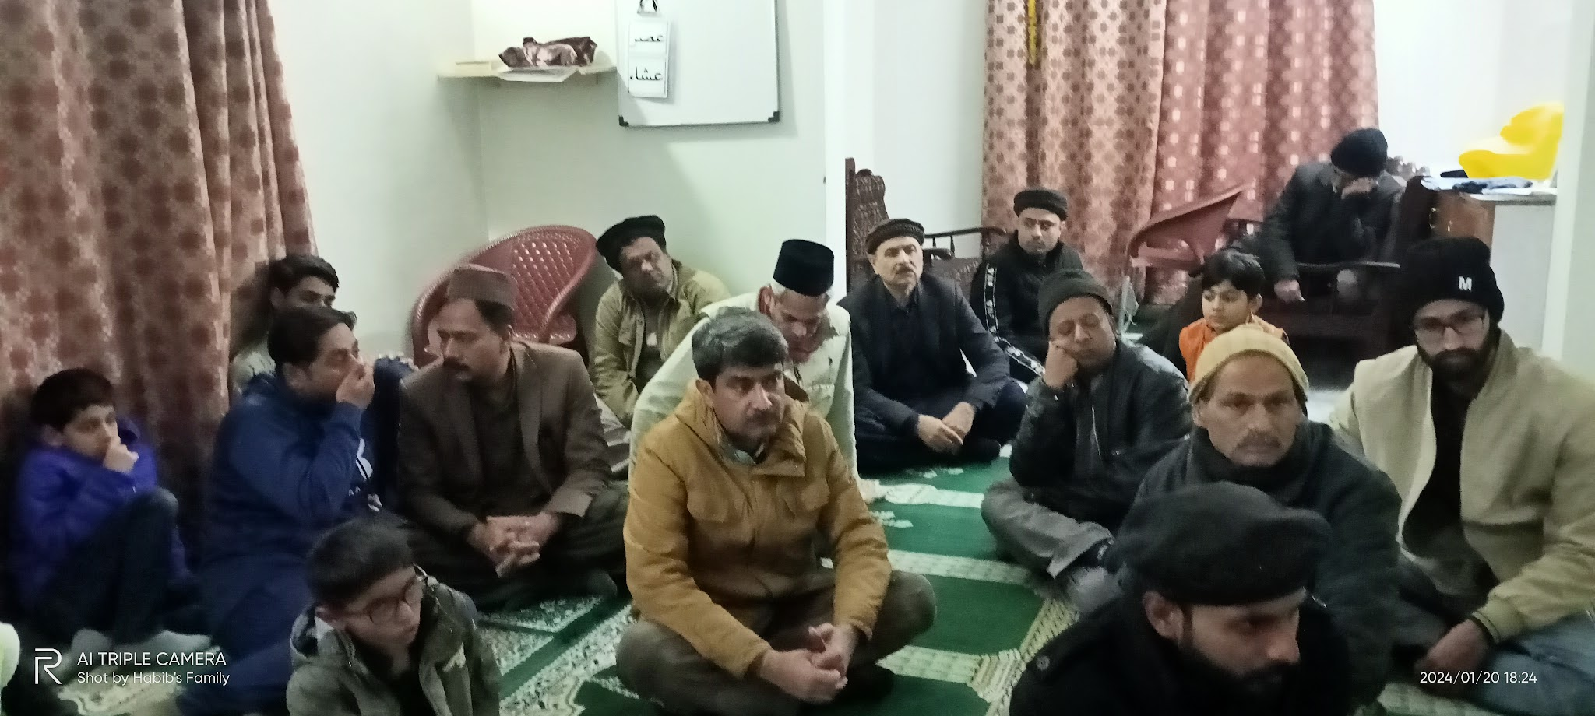

ماہ جنوری میں خاص طور پر شعبہ جات کو فال بنانے کے لئے تمام شعبہ جات کی مخصوص فائل بنائی گیٗں ہیں جس میں ہرشعبہ کی ہدایات مرکز رپورٹ فارم اور دیگرشعبہ کے ہوالے سے کاغذ لگائے گئے ہیں۔ تمام سائقین کی الگ فائل بنائی گئی ہیں۔  ایک عدد کاروائی رجسٹر بنایا گیا ہے جس میں تمام میٹنک کی کاروائی لکھی جاتی ہے۔  ایک عدد سٹاک رجسٹر بنایا گیا ہے جس میں تمام وہ سامان درج کیا جا رہا ہے جو لوکل فنڈ سے لیا گیا ہے۔ | 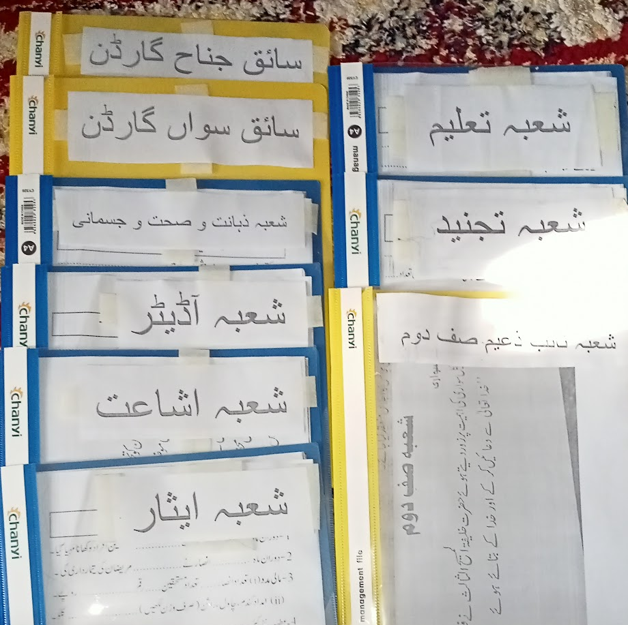
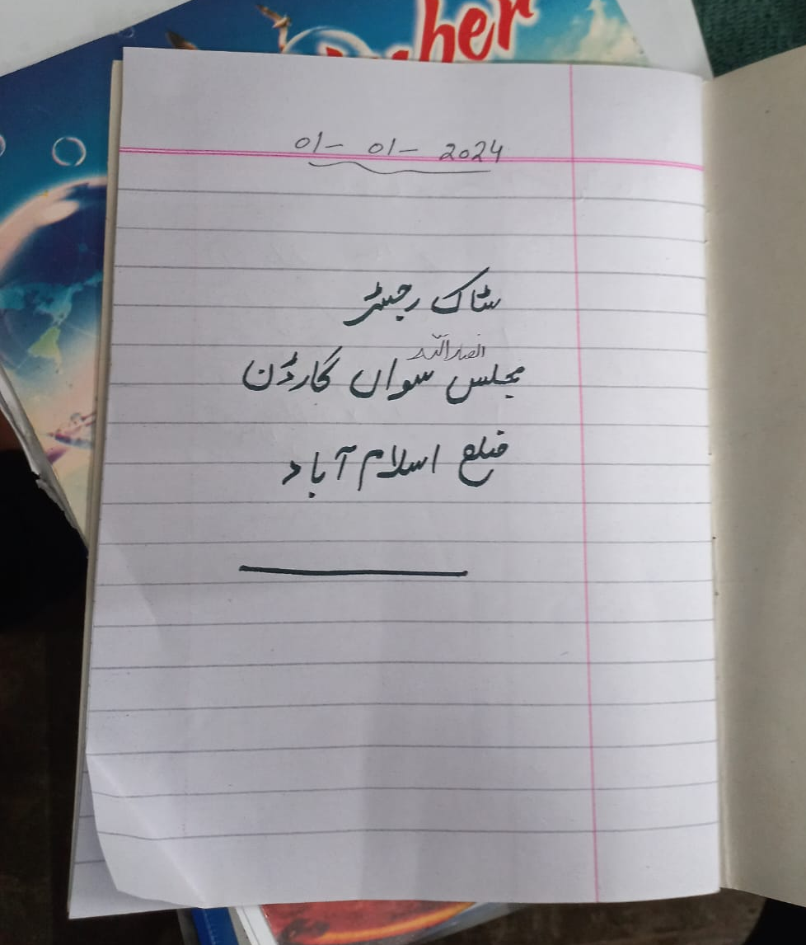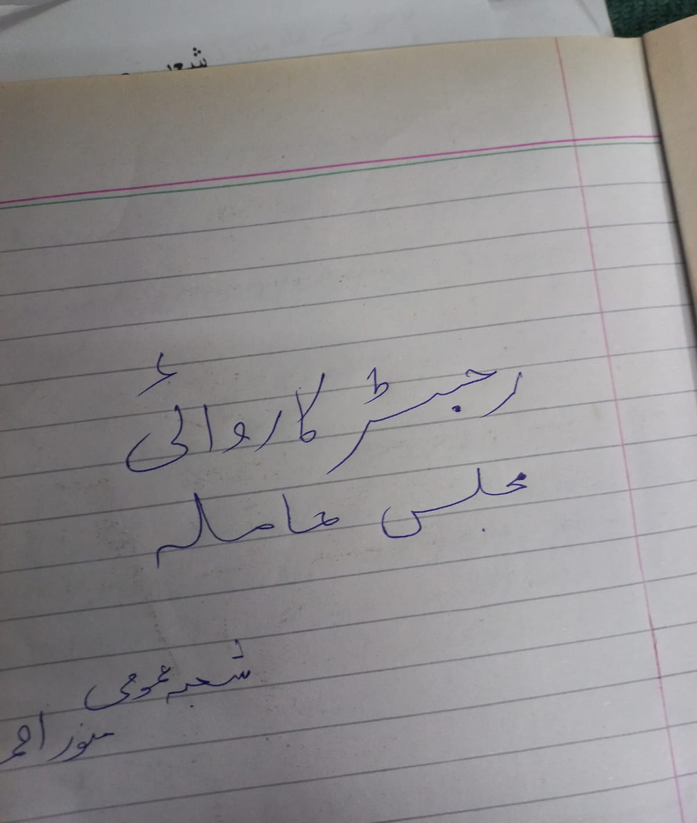
اللہ تعالیٰ ہمیں احسن رنگ میں خدمت دین کی توفیق عطا فرمائے (آمین)

وسلام
حبیب احمد
ذعیم مجلس سواں گارڈن
تاریخ: 20 فروری، 2024

